МИНОБРНАУКИ РОССИИ
Санкт-Петербургский государственный
электротехнический университет
«ЛЭТИ» им. В.И. Ульянова (Ленина)
Кафедра МО ЭВМ

отчет
по лабораторной работе №1
по дисциплине «Интеллектуальные методы анализа данных»
Тема: Первичный анализ и предобработка природного временного ряда.

Студентка гр. 3384 |  | Прокопович Я.Г.
Преподаватель |  | Мандрикова Б.С.

Санкт-Петербург
2026

Цель работы.
Повышение качества природных данных на примере наблюдений нейтронных мониторов.

Задание. (Вариант 17 - Москва (MOSC), 1-9 ноября 2018)
1. Скачать данные из источника [https://www.nmdb.eu/nest/] за периоды и станции, указанные по вариантам в табл. Использовать данные с одноминутным временным разрешением.
2. Выполнить обнаружение пропусков и выбросов в анализируемом временном ряде, посчитать их количество и долю от обрабатываемых данных.
3. С помощью функции median в MatLab вычислить медианное значение по данным без пропусков и выбросов.
4. Заменить пропуски и выбросы медианными значениями.
5. Изобразить графики исходного и полученного временных рядов.
6. Сделать соответствующие выводы, оформить отчет по работе.

Выполнение работы.
1. Скачивание и считывание данных.
Данные были скачаны из NMDB для заданной станции и периода с одноминутным временным разрешением и сохранены в текстовый файл data.txt. Файл начинается со служебной части, строки которой начинаются с символа # и содержат описание источника и условий использования данных. После шапки следуют названия столбцов и сами наблюдения, разделённые символом ;. Столбец start_date_time содержит время начала минутного интервала, столбец RCORR_E — скорректированную скорость счёта нейтронного монитора.
Для считывания использована функция read_csv библиотеки pandas. Параметр sep=";" задаёт разделитель, параметр skiprows=25 пропускает служебную шапку вместе со строкой заголовков, а названия столбцов заданы вручную параметром names. После считывания столбец со временем преобразован в формат datetime, чтобы при построении графиков по оси абсцисс откладывалось реальное время. Первые строки таблицы были выведены при помощи df.head(). Результат представлен на рисунке 1.
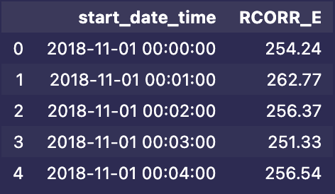
Рисунок 1 – результат вывода первых пяти строк данных
Из первых строк видно, что время изменяется с шагом в одну минуту, значения RCORR_E распознаны как числа, а текст служебной части в данные не попал. Данные считаны корректно.
Также было выведено общее число строк таблицы. Получилось 12960 наблюдений, что в точности равно 9 суткам по 24 часа по 60 минут. Это означает, что при одноминутном разрешении ряд покрывает весь период без потерянных строк.
2. Обнаружение пропусков и выбросов.
Пропусками считались значения NaN и нулевые значения. Для их поиска использован метод isna(), который возвращает для каждого элемента столбца значение True, если оно отсутствует (NaN), и False в остальных случаях. К нему добавлено сравнение со значением 0, потому что в этом ряду отсутствие измерения может кодироваться нулём. По результату получена логическая маска gaps_mask, которая представляет собой столбец из значений True и False, где True стоит в строках с пропусками.
Для поиска выбросов применено правило трёх сигм. Выбросом считается значение, выходящее за пределы интервала от среднего минус 3σ до среднего плюс 3σ. Среднее и стандартное отклонение вычислены методами mean() и std() по данным без пропусков, так как нули исказили бы эти величины. Полученные величины представлены в листинге 1.
Листинг 1 – Среднее значение, стандартное отклонение и границы 3σ
Среднее: 258.979, σ: 57.105
Границы 3σ: [87.66, 430.29]
Получено среднее значение 258,979 и стандартное отклонение 57,105. Границы интервала составили от 87,66 до 430,29. Стоит отметить, что σ посчитана по данным вместе с выбросами, поэтому ее значение завышено.
По найденным границам построена маска outliers_mask, из который были исключены пропуски. Строки с пропусками и выбросами см. на рисунок 2.
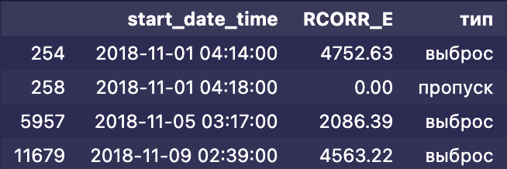
Рисунок 2 – Строки таблицы с найденными пропуском и выбросами
Найдено три выброса: 4752,63; 2086,39 и 4563,22. Каждый из них минимум в 4,8 раза превышает верхнюю границу, поэтому это явные аномалии, а не естественные колебания счёта. Значений NaN в ряду не обнаружено, единственный пропуск представлен нулевым значением.
Количество аномалий определено методом sum() для каждой маски. Доля вычислена делением на общее число наблюдений. Пропусков - 1 (0,0077 %), выбросов - 3 (0,0231 %), всего 4 значения из 12960 (0,031 %). Доля аномальных данных очень мала, значит, исходный ряд имеет хорошее качество.
3. Вычисление медианы по данным без пропусков и выбросов.
Для вычисления медианы из столбца RCORR_E были выбраны значения, не попавшие ни в gaps_mask, ни в outliers_mask, и к ним применён метод median() библиотеки pandas.
Значение медианы по чистым данным получилось равным 258,14. Также было вычислено стандартное отклонение очищенного ряда. Оно получилось равным 3,815 против 57,105 на загрязненных данных, то есть уменьшилось примерно в 15 раз. Значит, почти весь разброс создавали три выброса, а остальные данные меняются слабо. Среднее по исходным данным (258,979) отличается от медианы по чистым данным (258,14) менее чем на единицу. Это связано с тем, что выбросов всего три на 12960 значений. Среднее чувствительно к экстремальным значениям и сместилось из-за них, а медиана зависит только от порядка значений в ряду, поэтому добавление нескольких крайних точек сдвигает её лишь на несколько позиций в упорядоченном ряду. По этой причине медиана подходит для замены пропусков и выбросов.
4. Замена пропусков и выбросов медианой.
Для замены была создана копия исходной таблицы fixed_df методом copy(), чтобы исходный ряд остался нетронутым и его можно было использовать при построении графиков. В копии с помощью функции loc выбраны строки, попавшие в объединённую маску gaps_mask | outliers_mask. Эта маска представляет собой результат поэлементного логического «или» двух масок и принимает значение True в строках, где есть пропуск или выброс. В столбец RCORR_E для этих строк записано медианное значение.
Для проверки были выведены количество оставшихся значений NaN и нулей в обработанном ряду. Обе величины равны нулю, то есть пропусков в данных больше нет. Кроме того, для четырёх изменённых строк выведено сравнение значений до и после замены, см. рисунок 3.
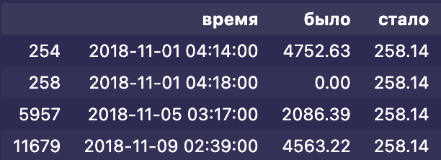
Рисунок 3 – Значения в изменённых строках до и после замены
Заменено ровно 4 значения, остальные значения таблицы не изменялись.
5. Построение графиков исходного и обработанного рядов.
Графики построены средствами библиотеки matplotlib. По оси абсцисс на всех графиках откладывается время из столбца start_date_time, по оси ординат значение RCORR_E.
Первый график показывает исходный ряд. Пропуск и выбросы выделены на нём точками разного цвета функцией scatter(). Границы интервала 3σ нанесены горизонтальными линиями функцией axhline(). Полученный график представлен на рисунке 4.
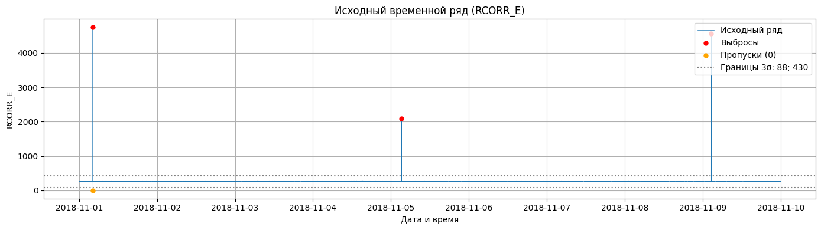
Рисунок 4 – Исходный временной ряд с отмеченными пропуском и выбросами
На рисунке 4 видны три выброса выше верхней границы и один пропуск, значение которого равно нулю. Из-за выбросов порядка 4700 масштаб оси Y очень большой, и сам ряд со значениями около 258 выглядит почти прямой линией. Оценить его структуру по этому графику невозможно.
Поэтому исходный ряд был построен повторно, но ось Y ограничена функцией ylim() диапазоном значений очищенных данных с небольшим запасом. Результат показан на рисунке 5.
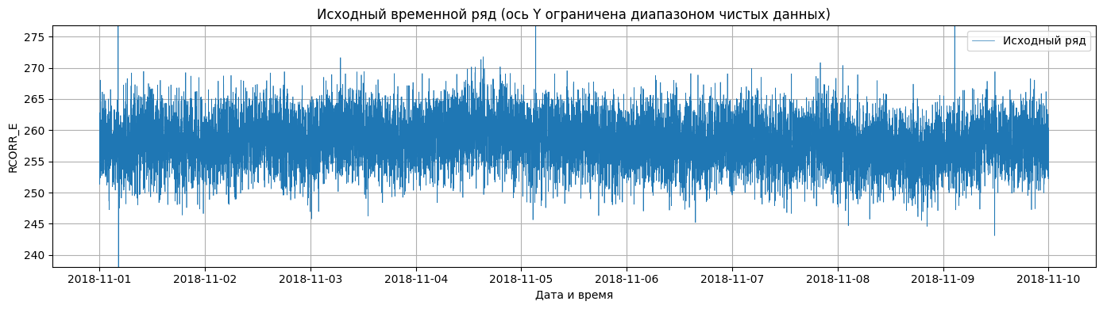
Рисунок 5 – Исходный временной ряд с ограниченной осью Y
На рисунке 5 стала видна реальная структура ряда. Выбросы и пропуск за пределами оси стали не видны, так как выходят за пределы оси.
Третий график показывает обработанный ряд, на котором горизонтальной линией отмечена медиана. Он представлен на рисунке 6.
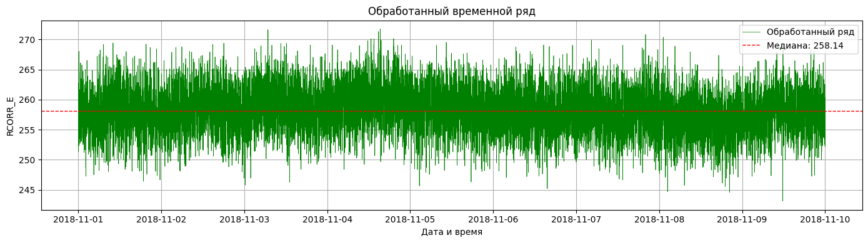
Рисунок 6 – Обработанный временной ряд
На рисунке 6 выбросов и пропусков уже нет. Остальная часть ряда совпадает с её видом на рисунке 5. Это показывает, что обработка удалила только аномальные значения и не исказила остальные данные.

Выводы.
В ходе работы был выполнен первичный анализ и предобработка природного временного ряда, полученного с нейтронного монитора станции Москва (MOSC) за период с 1 по 9 ноября 2018 года. Данные имеют одноминутное разрешение и содержат 12960 наблюдений, что соответствует девяти полным суткам. Ряд был считан без потерь, и временная сетка в нём не нарушена.
Для обнаружения аномалий пропусками считались значения NaN и нули, а выбросами значения за пределами интервала среднего ±3σ. Найден один пропуск и три выброса. Всего аномальных значений 4, что составляет 0,031 % от всех данных. Найденные выбросы в 4,8 раза и более превышают верхнюю границу интервала, поэтому они отделены однозначно и являются сбоями измерений, а не естественными вариациями ряда.
Медиана по данным без пропусков и выбросов составила 258,14. Стандартное отклонение при этом уменьшилось с 57,105 до 3,815, то есть примерно в 15 раз. Это показывает, что почти весь разброс ряда создавали три выброса.
После замены в ряду не осталось ни пропусков, ни выбросов. Графики исходного и обработанного рядов подтверждают, что были изменены только аномальные значения, а остальная структура ряда сохранилась. Таким образом, цель работы достигнута: качество природных данных повышено, и обработанный ряд можно использовать для дальнейшего анализа.

